Modelagem e Análise de Arranjos de Sensores: Geometrias, Beamforming e Transmissão Direcional
Processamento de Sinais I — Prof. Rafael S. Chaves
[Nomes dos integrantes do grupo]

Resumo
Este trabalho aborda os fundamentos do processamento espacial de sinais por meio da modelagem e análise de arranjos de sensores. Foram implementadas, em Python, funções para a geração das geometrias linear (ULA), circular (UCA), planar (UPA) e cilíndrica (UCyA), bem como para o cálculo do vetor diretor e do diagrama de radiação (beampattern) normalizado em decibéis. A partir dessas ferramentas, avaliou-se a influência da geometria sobre a largura de feixe, o nível dos lóbulos secundários e a diretividade, adotando pesos uniformes. Em seguida, modelou-se um enlace de comunicação direcional ponto a ponto entre dois arranjos lineares de oito elementos, quantificando a potência recebida, o ganho do enlace e a correlação entre os sinais transmitido e recebido em função do desalinhamento angular. Os resultados confirmam, de forma quantitativa, que a potência recebida em função do apontamento coincide exatamente com o diagrama de radiação do arranjo receptor, e que a resolução angular de um conjunto é limitada por sua largura de feixe. Todas as figuras foram geradas automaticamente por código, garantindo reprodutibilidade.

1. Introdução
O processamento espacial de sinais explora a dimensão do espaço, e não apenas a do tempo ou da frequência, para extrair informação de ondas que se propagam em um meio. Um arranjo de sensores é um conjunto de elementos (antenas, microfones, hidrofones) dispostos em posições conhecidas, de modo que uma mesma frente de onda incide sobre cada elemento com um atraso distinto, determinado pela geometria do arranjo e pela direção de propagação. Combinando adequadamente os sinais captados, é possível tornar o conjunto sensível, ou direcioná-lo, a uma direção específica do espaço — técnica conhecida como beamforming.
Essa capacidade de “apontar” eletronicamente um feixe, sem partes móveis, é a base de aplicações como radares e sonares (detecção e localização de alvos), sistemas acústicos (microfones direcionais e cancelamento de ruído), e, de forma especialmente relevante na atualidade, dos sistemas de comunicação sem fio. Em redes 5G e além, arranjos com grande número de elementos (Massive MIMO) empregam beamforming para concentrar energia em direção a usuários específicos, aumentando a eficiência espectral e energética. A estimação da direção de chegada (Direction of Arrival, DoA) de um sinal é o problema dual, fundamental em localização e rastreamento.
Este trabalho tem por objetivo implementar e analisar, de maneira reprodutível, os blocos fundamentais desse processamento: a modelagem de diferentes geometrias de arranjos, o cálculo do vetor diretor e do diagrama de radiação, o beamformer convencional e um experimento completo de transmissão direcional. Busca-se, sobretudo, relacionar grandezas geométricas (espaçamento, número e disposição dos elementos) a grandezas de desempenho (largura de feixe, diretividade, ganho e potência recebida), com interpretação física dos resultados.

2. Fundamentação Teórica
Considere um arranjo de M sensores posicionados em coordenadas tridimensionais r_m = [x_m, y_m, z_m]^T. Uma onda plana incide a partir de uma direção definida pelos ângulos de azimute φ e elevação θ, cujo vetor unitário de propagação é u = [cosθ cosφ, cosθ sinφ, sinθ]^T. O número de onda é k = 2π/λ, sendo λ o comprimento de onda.
Vetor diretor (steering vector). Como a frente de onda atinge cada sensor com fase distinta, proporcional à projeção da posição do sensor sobre a direção de propagação (r_m·u), o vetor diretor reúne essas defasagens: a(θ,φ) = [e^{-jk r_1·u}, ..., e^{-jk r_M·u}]^T. Cada componente tem módulo unitário; o que distingue os sensores é apenas a fase, ditada pela geometria.
Fator de arranjo e beampattern. Aplicando um vetor de pesos complexo w, o fator de arranjo é AF(θ,φ) = w^H a(θ,φ). O diagrama de radiação (beampattern) normalizado é B(θ,φ) = |AF(θ,φ)| / max|AF(θ,φ)|, frequentemente expresso em decibéis como B_dB = 20 log10(B). O beampattern descreve a resposta do arranjo em função da direção e é a assinatura espacial do conjunto.
Pesos uniformes. Neste trabalho adotam-se pesos uniformes, w = [1, 1, ..., 1]^T, conforme a formulação de referência. Com esses pesos, o arranjo concentra energia na direção em que todas as projeções r_m·u são iguais, isto é, na direção normal (broadside) ao conjunto de elementos. Essa escolha é importante para a interpretação dos resultados: arranjos cuja geometria possui simetria de rotação (como o círculo e o cilindro) resultam omnidirecionais em azimute sob pesos uniformes, pois não há quebra de simetria que privilegie uma direção azimutal específica.
Beamforming convencional (Delay-and-Sum). Sob a hipótese de banda estreita — válida quando a largura de banda do sinal é muito menor que a frequência de operação — o atraso de propagação entre elementos reduz-se a uma defasagem ditada pela portadora. O beamformer Delay-and-Sum compensa essas defasagens na direção de observação e soma os sinais: y(t) = (1/M) w^H x(t), com w = a(direção de observação). Quando a direção de observação coincide com a de chegada, as contribuições somam-se em fase (coerentemente), maximizando a saída.
Diretividade. A diretividade mede o quanto o arranjo concentra a potência recebida/irradiada em uma direção, relativamente a um radiador isotrópico. Numericamente, D = max|AF|² / ⟨|AF|²⟩, em que a média é tomada sobre toda a esfera, ponderada pelo elemento de ângulo sólido.

3. Metodologia
As implementações foram desenvolvidas em Python (NumPy e Matplotlib). O módulo arrays.py concentra as funções fundamentais: as quatro geradoras de geometria (generate_ula, generate_uca, generate_upa, generate_ucya), o vetor diretor (steering_vector), o fator de arranjo, o beampattern e o beamformer Delay-and-Sum. Os scripts section5.py e section7.py reproduzem, respectivamente, a análise dos diagramas de radiação e o experimento de transmissão direcional. Todas as figuras deste relatório são geradas automaticamente por esses scripts, sem edição gráfica manual.
Convenção de orientação. Para que o lóbulo principal de cada arranjo (com pesos uniformes) fique no centro da faixa varrida, adotaram-se as seguintes orientações, todas centradas na origem: o ULA ao longo do eixo z (a projeção sobre z é sinθ, recuperando a expressão clássica ψ = k d sinθ, com broadside em θ = 0°); o UCA no plano xy (varrido naturalmente pelo azimute); o UPA no plano yz (broadside em (θ,φ) = (0°,0°)); e o cilíndrico como N_z anéis do tipo UCA empilhados ao longo de z. Essa escolha não altera a física — apenas alinha as figuras à formulação.
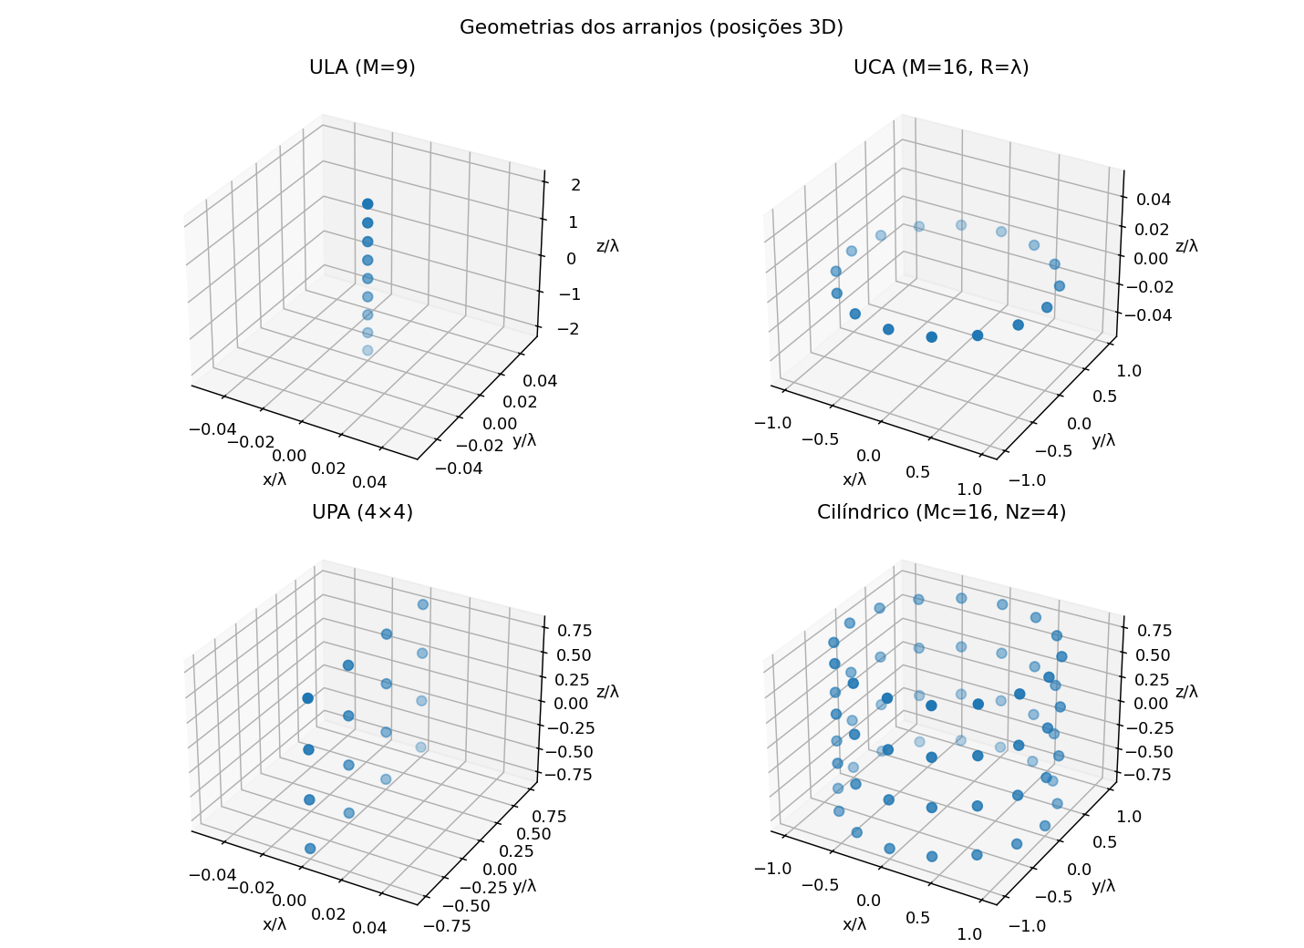
Figura 1 — Posições tridimensionais dos elementos das quatro geometrias implementadas (coordenadas normalizadas por λ).
Parâmetros adotados. Para os diagramas de radiação (Seção 4): ULA com M ∈ {9, 16} e d = λ/2; UCA com M ∈ {9, 16} e R = λ; UPA com M×M, M ∈ {3, 4}, e d_x = d_y = λ/2; cilíndrico com M_c ∈ {9, 16}, N_z ∈ {4, 6}, R = λ e d_z = λ/2. Para o enlace direcional (Seção 5): dois ULAs de 8 elementos com d = λ/2, frequência de operação f_c = 1 GHz (λ = 0,3 m), sinal m(t) = sin(2π·500·t) + 0,5·sin(2π·1500·t) e propagação em linha de visada.

4. Resultados

4.1 Diagramas de radiação por geometria
Arranjo Linear Uniforme (ULA). A Figura 2 apresenta o beampattern do ULA no corte de elevação (φ = 0°). O lóbulo principal situa-se em θ = 0° (broadside). A largura de feixe de meia potência (HPBW, −3 dB) é de 11,3° para M = 9 e 6,3° para M = 16: dobrar o número de elementos aproximadamente reduz pela metade a largura de feixe. O nível do primeiro lóbulo secundário permanece em torno de −13 dB independentemente de M — valor característico do janelamento uniforme. A diretividade numérica resultou exatamente em D = M (9 e 16, respectivamente).
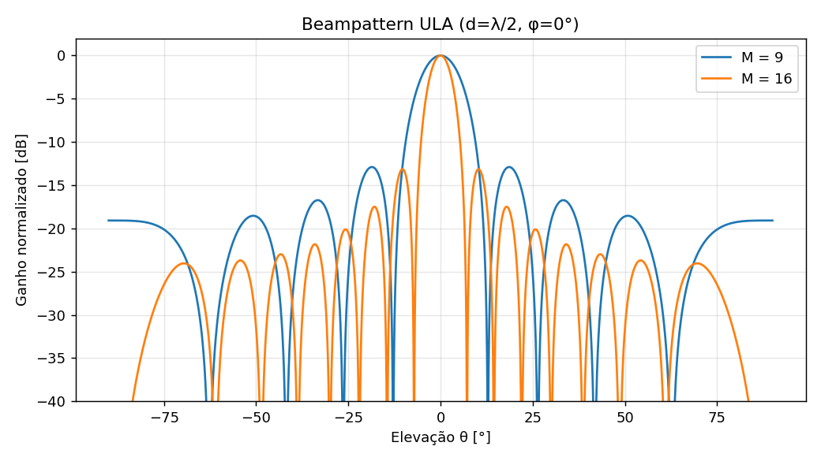
Figura 2 — Beampattern do ULA (d = λ/2, φ = 0°) para M = 9 e M = 16. Eixo vertical em dB normalizados.
Arranjo Circular Uniforme (UCA). No corte azimutal (θ = 0°), o UCA com pesos uniformes resulta praticamente omnidirecional, com variação (ripple) inferior a 0,3 dB ao longo dos 360° (Figura 3). Esse é um resultado fisicamente correto: a simetria de rotação do anel não é quebrada por pesos uniformes, de modo que não existe um lóbulo principal azimutal definido — o máximo real do conjunto encontra-se fora do plano (em elevação). A obtenção de um feixe azimutal direcional exigiria pesos de apontamento (steering), o que está fora do escopo desta análise inicial. A diretividade é determinada essencialmente pela abertura (R = λ), resultando D ≈ 15 para ambos os valores de M.
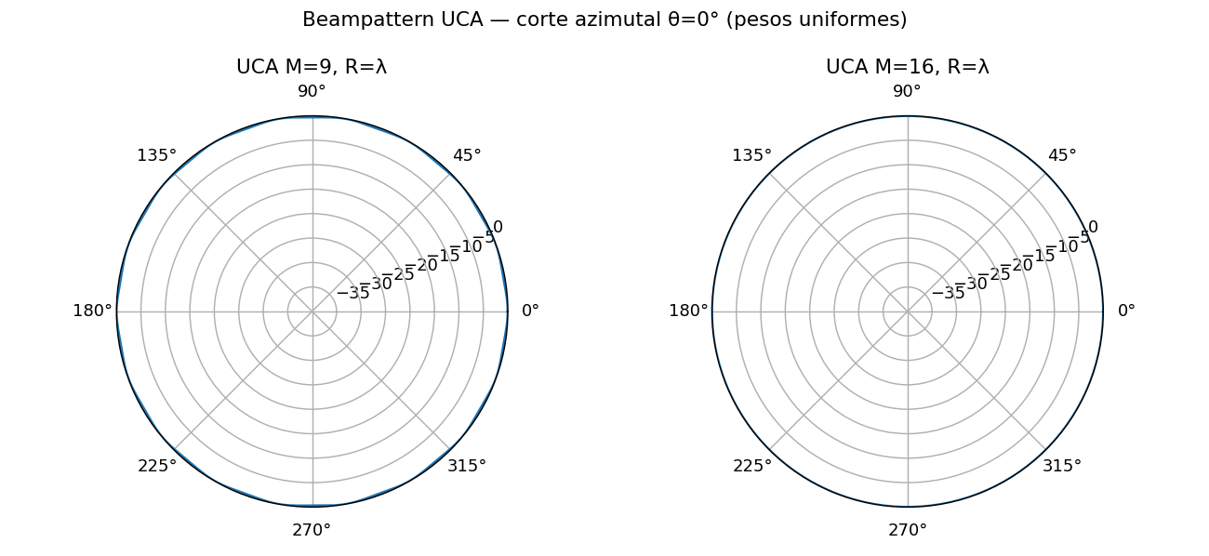
Figura 3 — Beampattern do UCA (R = λ, corte azimutal θ = 0°, pesos uniformes). O padrão é essencialmente omnidirecional em azimute.
Arranjo Planar Uniforme (UPA). O UPA concentra energia em duas dimensões simultaneamente, formando um feixe tipo “lápis” centrado em (θ,φ) = (0°,0°). As Figuras 4 e 5 mostram o mapa de calor e a superfície tridimensional para o arranjo 4×4. A largura de feixe de meia potência é de 36° (3×3) e 26° (4×4), igual em azimute e elevação devido à simetria quadrada. O nível de lóbulo secundário aproxima-se de −11 dB e a diretividade chega a D ≈ 22 para 16 elementos.
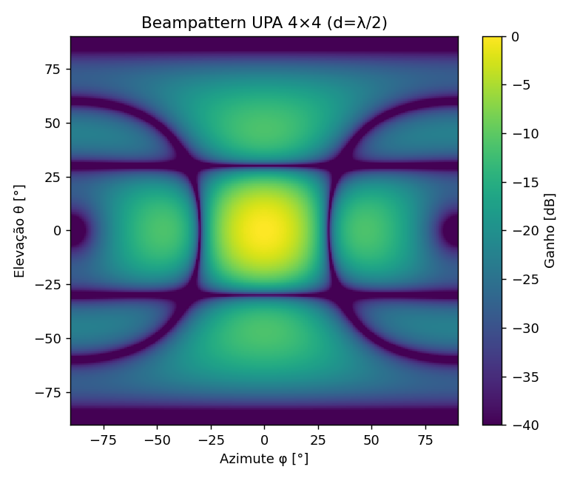
Figura 4 — Mapa de calor do beampattern do UPA 4×4 (d = λ/2), em função de azimute e elevação.
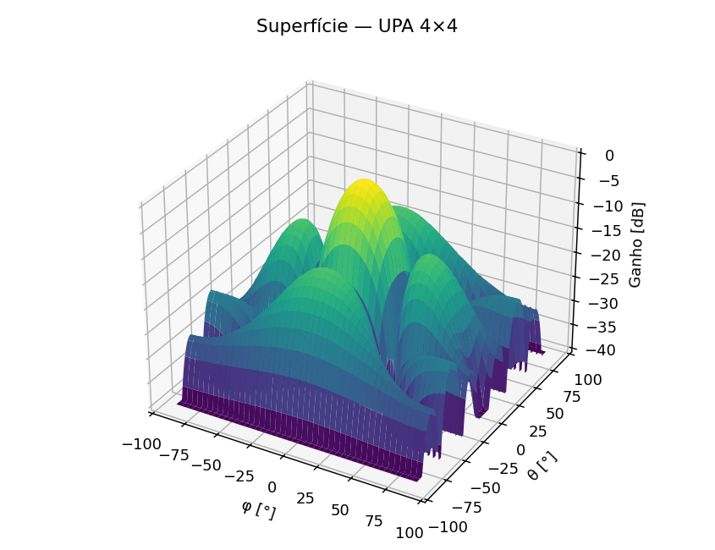
Figura 5 — Superfície tridimensional do beampattern do UPA 4×4.
Arranjo Cilíndrico Uniforme. O cilíndrico combina anéis (simétricos em azimute) empilhados verticalmente. Sob pesos uniformes, o resultado é um padrão omnidirecional em azimute e direcional em elevação (Figura 6): as faixas horizontais evidenciam a ausência de dependência em φ, enquanto o empilhamento vertical forma um lóbulo principal em θ = 0° com lóbulos secundários. Aumentar o número de anéis N_z estreita a largura de feixe em elevação (de 21,5° para N_z = 4 a 15,7° para N_z = 6), sem alterar o comportamento azimutal.
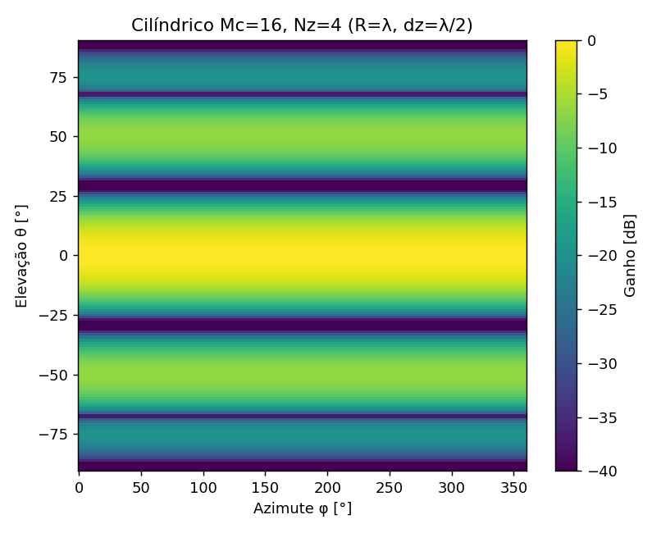
Figura 6 — Mapa de ganho do arranjo cilíndrico (M_c = 16, N_z = 4, R = λ, d_z = λ/2): omnidirecional em azimute, direcional em elevação.

4.2 Tabela comparativa
A Tabela 1 sintetiza as características das quatro geometrias, na configuração de maior número de elementos analisada e sob pesos uniformes.
Arranjo | Diretividade | Cobertura azimutal | Cobertura em elevação | Complexidade
ULA (M=16) | ≈ 16 (=M) | 360° (omnidirecional) | Direcional, 1 plano (HPBW ≈ 6°) | Baixa (1D)
UCA (M=16) | ≈ 15 | 360° (omni; steerable no plano) | Limitada (lóbulo fora do plano) | Média (2D)
UPA (4×4) | ≈ 22 | Setorial (HPBW ≈ 26°) | Setorial (HPBW ≈ 26°) | Média-alta (2D)
Cilíndrico (16×4) | ≈ 4,3 | 360° (omni; steerable 360°) | Direcional (HPBW ≈ 21°) | Alta (3D)
Tabela 1 — Comparativo das geometrias (pesos uniformes).
Observa-se uma divisão clara: ULA e UPA concentram energia (alta diretividade, feixe estreito), ao custo de cobertura limitada; UCA e cilíndrico privilegiam cobertura ampla (360° em azimute), com menor diretividade sob pesos uniformes. Essa dualidade entre diretividade e cobertura é central na escolha de uma geometria para cada aplicação.

4.3 Transmissão direcional
Modelou-se um enlace em linha de visada entre dois ULAs de 8 elementos. O transmissor aponta para θ_T = 20° e a direção de chegada no receptor é θ_link = 20°. No caso de alinhamento perfeito (θ_R = 20°), a saída do beamformer reproduz fielmente a forma de onda transmitida (Figura 7) e o ganho do enlace atinge 18,06 dB, exatamente 20 log10(8) — o ganho de arranjo correspondente à soma coerente dos 8 elementos.
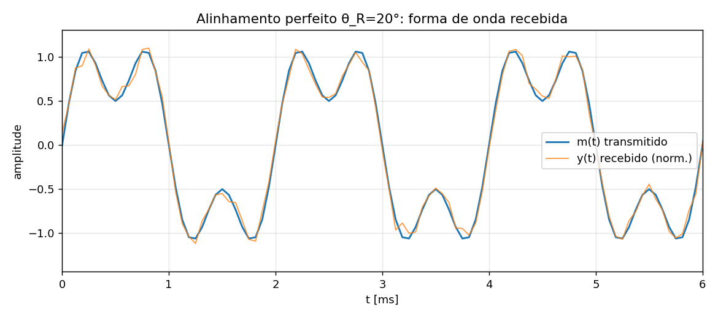
Figura 7 — Alinhamento perfeito (θ_R = 20°): forma de onda recebida (normalizada) sobreposta ao sinal transmitido m(t).
Variando o apontamento do receptor (Tabela 2), a potência recebida cai de acordo com o diagrama de radiação, e a correlação entre os sinais transmitido e recebido degrada-se à medida que o ganho diminui e o ruído passa a dominar.
θ_R [°] | Potência (norm.) | Ganho [dB] | Correlação
20 | 1,00 | 0,0 | 0,99
10 / 30 | 0,18 / 0,23 | −7,5 / −6,3 | 0,97
0 | 0,06 | −12,2 | 0,90
−30 | 0,028 | −15,5 | 0,73
60 | 0,015 | −18,2 | 0,39
Tabela 2 — Potência recebida, ganho espacial e correlação versus desalinhamento angular do receptor.
A Figura 8 mostra a varredura contínua da potência recebida em função de θ_R, sobreposta ao beampattern do receptor. As duas curvas são indistinguíveis (diferença máxima da ordem de 10⁻¹³ dB), confirmando quantitativamente que a potência recebida em função do apontamento é o próprio diagrama de radiação do arranjo.
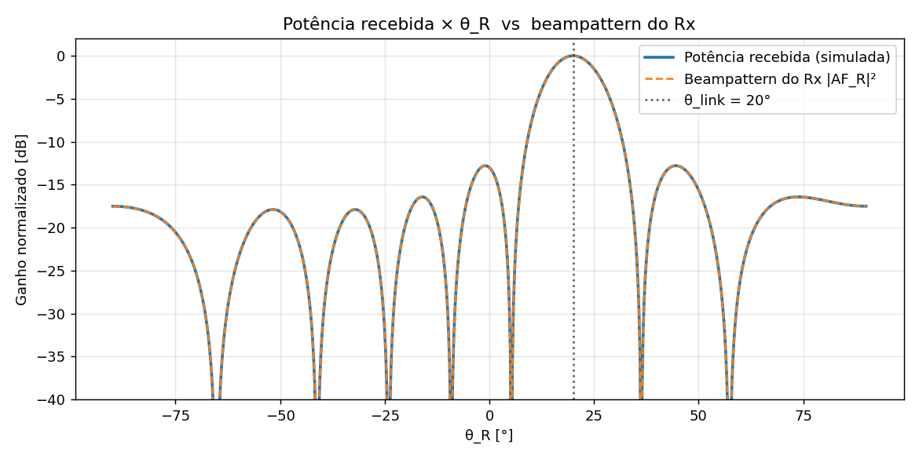
Figura 8 — Potência recebida versus θ_R sobreposta ao beampattern do receptor. As curvas coincidem.
Por fim, avaliou-se a capacidade de separação de duas fontes simultâneas em ângulos distintos (Figura 9). Fontes separadas por 30° ou 12° (próximo da largura de feixe de ≈13° para N = 8) são resolvidas como dois lóbulos distintos; já uma separação de 6° funde as fontes em um único lóbulo. Conclui-se que a resolução angular do arranjo é limitada por sua largura de feixe.
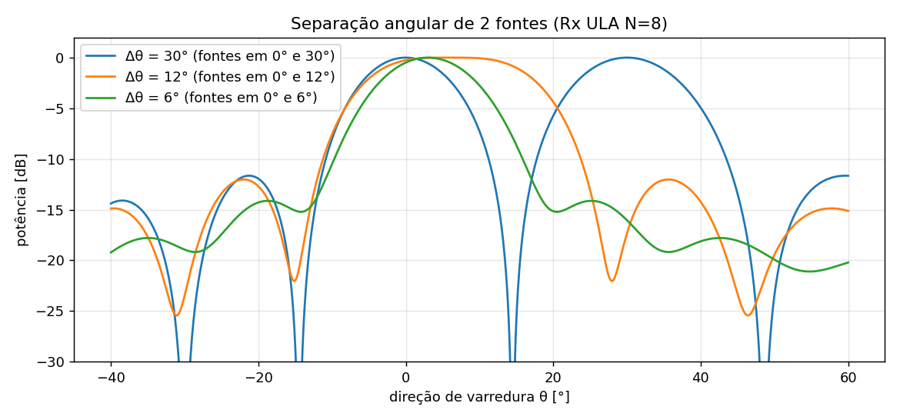
Figura 9 — Separação angular de duas fontes pelo receptor (ULA, N = 8) para diferentes separações Δθ.

4.4 Influência do número de sensores e do espaçamento (extra)
Para aprofundar a análise de separação de fontes, investigou-se como a resolução angular depende do número de sensores N e do espaçamento d. Como métrica objetiva, mede-se a profundidade do vale (em dB) entre os dois lóbulos correspondentes às fontes: quanto mais profundo o vale, mais nitidamente separadas estão as fontes; um vale nulo indica que elas se fundem em um único lóbulo (não resolvidas).
Número de sensores. Mantendo d = λ/2 e duas fontes separadas por 12° (em −6° e +6°), variou-se N (Figura 10). Com N = 4 e N = 8 as fontes não são resolvidas (vale nulo), pois a largura de feixe (≈25° e ≈13°, respectivamente) excede a separação. Com N = 16, a largura de feixe cai para ≈6° e as fontes surgem como dois lóbulos distintos, com vale de 11,6 dB. Conclui-se que aumentar N estreita o feixe e melhora diretamente a resolução angular.
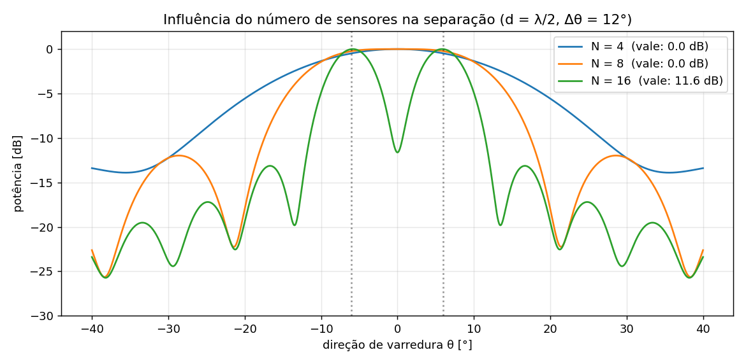
Figura 10 — Influência do número de sensores na separação de duas fontes (d = λ/2, Δθ = 12°). A resolução melhora com N.
Espaçamento. Mantendo N = 8 e duas fontes separadas por 20°, variou-se d (Figura 11). Com d = λ/4 a abertura é pequena, o feixe é largo e as fontes não se separam (vale nulo). Com d = λ/2 elas são resolvidas (vale de 5,6 dB) e, com d = λ, o feixe estreita ainda mais (vale de 19,1 dB). Entretanto, observa-se o surgimento de lóbulos de difração (grating lobes) nas bordas do gráfico — direções espúrias com ganho igual ao do lóbulo principal.
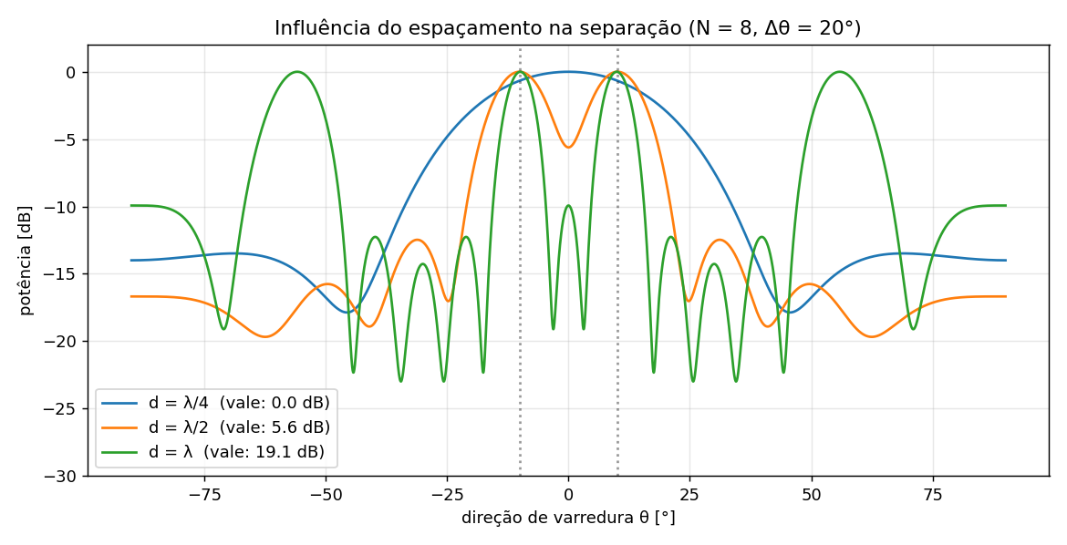
Figura 11 — Influência do espaçamento na separação (N = 8, Δθ = 20°). Maior d estreita o feixe, mas d = λ introduz lóbulos de difração.
Aliasing espacial. O efeito dos lóbulos de difração é o análogo espacial do aliasing temporal: para d > λ/2, surgem direções ambíguas. A Figura 12 ilustra o caso de uma única fonte em 20°: com d = λ/2 há um único lóbulo, mas com d = λ aparece um lóbulo de difração em torno de −41° com o mesmo ganho, impossibilitando distinguir a direção verdadeira da falsa. Por isso, o espaçamento d = λ/2 é o limite usual (“Nyquist espacial”): maximiza a abertura sem introduzir ambiguidade.
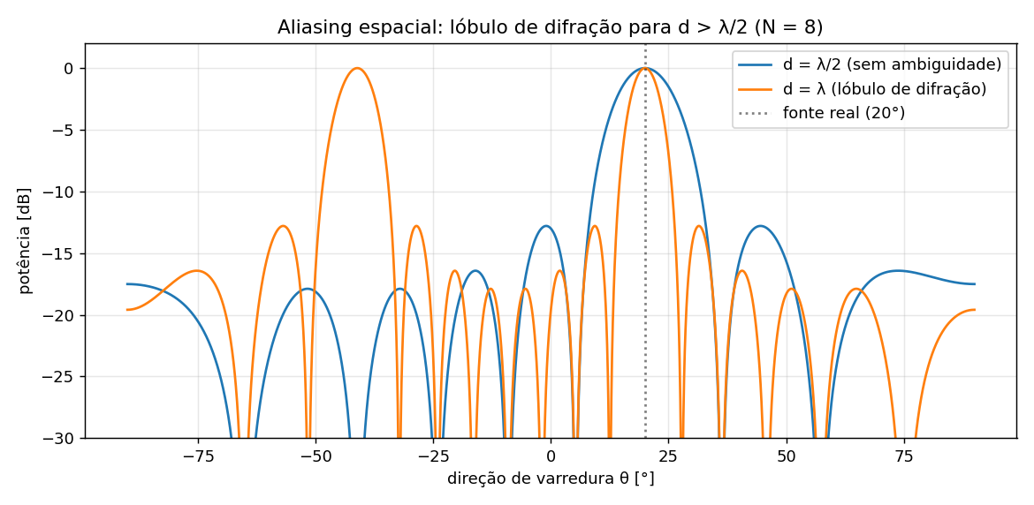
Figura 12 — Aliasing espacial: uma fonte real em 20° gera um lóbulo de difração falso em ≈ −41° quando d = λ (N = 8).
Em síntese, há dois caminhos para melhorar a resolução — mais elementos ou maior abertura (via maior d) — mas o aumento de d é limitado por λ/2 para evitar ambiguidade. Aumentar N é a estratégia segura, ao custo de maior complexidade de hardware e processamento, o que motiva o emprego de arranjos com grande número de elementos em sistemas como o Massive MIMO.

5. Discussão
Por que a potência recebida é máxima no alinhamento? Quando a direção de observação do receptor coincide com a direção de chegada da onda, o beamformer aplica defasagens que compensam exatamente os atrasos de propagação entre elementos. As contribuições dos M sensores somam-se em fase (soma coerente): a amplitude resultante é proporcional a M e a potência a M². Em qualquer outra direção, as fases não se alinham e ocorre cancelamento parcial, reduzindo a saída.
Como o desalinhamento afeta a recepção? A potência recebida decai seguindo o diagrama de radiação, passando pelos lóbulos secundários e pelos nulos. A correlação entre os sinais transmitido e recebido também se degrada — não porque a forma de onda se altere (a hipótese de banda estreita preserva o formato do sinal), mas porque a queda do ganho de arranjo reduz a relação sinal-ruído efetiva, permitindo que o ruído domine a saída.
Qual a relação entre potência recebida e beampattern? São a mesma grandeza: a potência recebida em função do apontamento é proporcional ao módulo quadrado do fator de arranjo, |AF|². O beampattern é, portanto, o mapa direto da potência captada conforme a orientação do feixe, como comprova a coincidência das curvas na Figura 8.
Qual arranjo é mais sensível a erros de apontamento? Os arranjos de feixe estreito — ULA com muitos elementos e UPA — são os mais sensíveis: pequenos desvios de apontamento deslocam a direção de interesse para fora do lóbulo principal, com perda abrupta de ganho. Arranjos omnidirecionais em azimute sob pesos uniformes (UCA e cilíndrico) são intrinsecamente mais tolerantes a esses erros, justamente por não concentrarem energia em uma única direção azimutal.
Vantagens e desvantagens de feixes muito estreitos. Feixes estreitos oferecem maior ganho, melhor rejeição de interferências e maior resolução angular (a separação mínima de fontes é da ordem da largura de feixe, conforme a Figura 9). Em contrapartida, exigem apontamento preciso, cobrem uma região menor do espaço e são mais suscetíveis a erros de calibração e ao movimento relativo entre transmissor e receptor — um compromisso fundamental entre ganho/resolução e robustez/cobertura.

6. Conclusões
Implementaram-se e validaram-se os blocos fundamentais do processamento espacial de sinais para quatro geometrias de arranjos. A análise dos diagramas de radiação evidenciou o compromisso entre diretividade e cobertura: ULA e UPA concentram energia com feixes estreitos e alta diretividade, enquanto UCA e cilíndrico, sob pesos uniformes, oferecem cobertura azimutal de 360°. Verificou-se que a largura de feixe é inversamente proporcional ao número de elementos na dimensão correspondente, e que o nível dos lóbulos secundários do janelamento uniforme se mantém em torno de −13 dB.
O experimento de transmissão direcional confirmou, de forma quantitativa, três resultados centrais: o ganho de arranjo no alinhamento perfeito corresponde à soma coerente dos elementos (18,06 dB para N = 8); a potência recebida em função do apontamento é idêntica ao diagrama de radiação do receptor; e a resolução angular é limitada pela largura de feixe. Esses achados ilustram, na prática, os princípios que sustentam radares, sonares e os modernos sistemas de comunicação com Massive MIMO. Como extensão natural, o emprego de pesos de apontamento (steering) e de técnicas de conformação adaptativa permitiria explorar plenamente o potencial direcional das geometrias circular e cilíndrica.

7. Referências
[1] H. L. Van Trees, Optimum Array Processing: Part IV of Detection, Estimation, and Modulation Theory. New York: Wiley-Interscience, 2002.
[2] B. D. Van Veen and K. M. Buckley, “Beamforming: a versatile approach to spatial filtering,” IEEE ASSP Magazine, vol. 5, no. 2, pp. 4–24, 1988.
[3] D. H. Johnson and D. E. Dudgeon, Array Signal Processing: Concepts and Techniques. Englewood Cliffs, NJ: Prentice Hall, 1993.
[4] C. A. Balanis, Antenna Theory: Analysis and Design, 4th ed. Hoboken, NJ: Wiley, 2016.
[5] E. G. Larsson, O. Edfors, F. Tufvesson and T. L. Marzetta, “Massive MIMO for next generation wireless systems,” IEEE Communications Magazine, vol. 52, no. 2, pp. 186–195, 2014.

